vivo X60用视频号串联微信全生态，打造新品发布新样本
广 告 主：vivo
所属行业：3C
执行时间：2020.12-2021.01
参选类别：社会化营销类
营销背景
近年来，随着4G手机市场逐渐饱和，手机出货量逐年下滑，截止20年10月，全球智能手机出货量同比下降22.1%，存量市场的争夺尤为激烈。
在此背景下，新品发布成为品牌营销和销售的生死战，而手机新品出场的方式也变得尤为关键。面对每年众多品牌新品手机的花式推陈出新，vivoX60如何突出新品发布重围，最大化抢夺目标人群关注，为后续售卖打响第一枪，是本次营销活动的主要挑战。
营销目标
为vivo X60打造上市发布大事件，一方面创造爆点，引起广泛关注和讨论，一方面渗透心智，走进大众真实生活。
策略与创意
以备受市场关注的微信最新战略级产品“视频号“为核心阵地，携手央视，打通微信朋友圈、公众号、小程序等全生态产品，为vivo X60打造首场12亿国人的社交直播盛宴。
执行过程/媒体表现
一、预热期，三大官方背书做足期待
1、官方背书话题发起：vivo联合央视新闻和微信时刻，三大官方背书共同在年尾发起#告别2020稳住2021的话题，引导消费者关注和参与话题。激发大众情感共鸣的同时，预埋产品利益点（vivoX60核心卖点是微云台，微云台给消费者最直观的利益点是“稳”）。
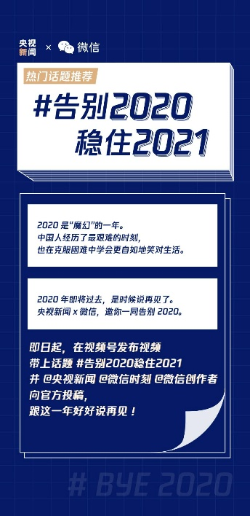
2、名人示范，引导预约：联动央视新闻四大主持人，率先在视频号、公众号等渠道发起该话题的相关预热视频，为vivo X60新机直播发布会预约强势背书。
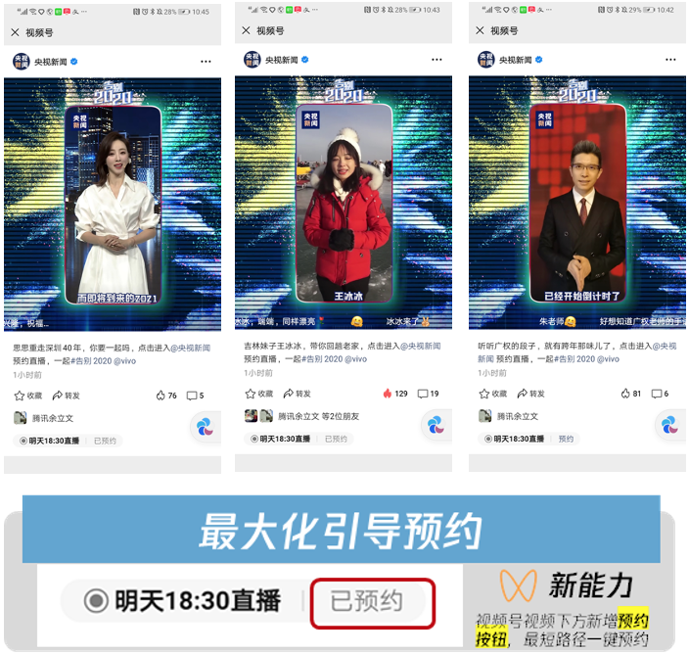
3、KOL扩散，全面破圈：联动科技、摄影、时尚、旅行等多领域超30个KOL在视频号、公众号共同发布预约视频，实现规模化破圈层影响，最大化引导直播预约。
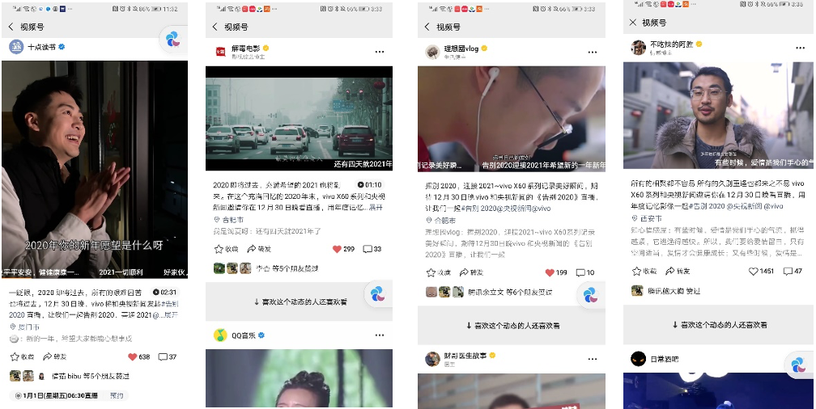
二、直播日，私域+公域全面引爆
私域：三大内部体系（员工、导购、经销商），三大规定动作（点赞、转发、分享），最大化调动即时社交裂变。
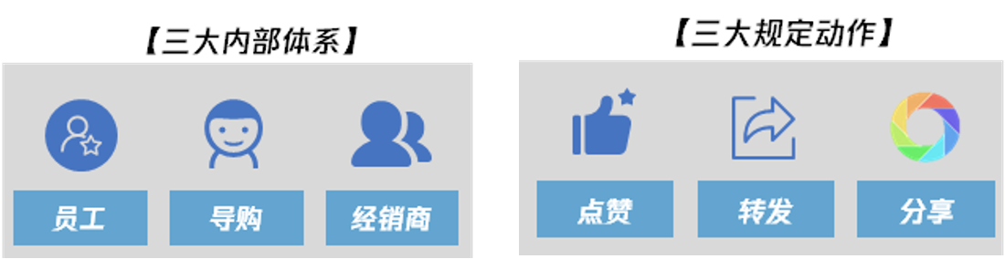
公域：限时朋友圈广告强劲为直播间拉流，不同圈层微信社群传播拉动更多即时到访。
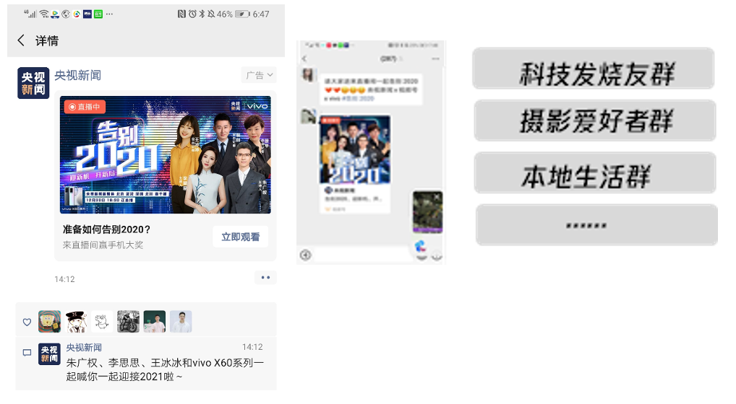
此外，视频号的浮窗、发券、抽奖等功能帮助直播极大提升用户留存，小程序和小商店的打通更是让边看变买变得轻松便捷。
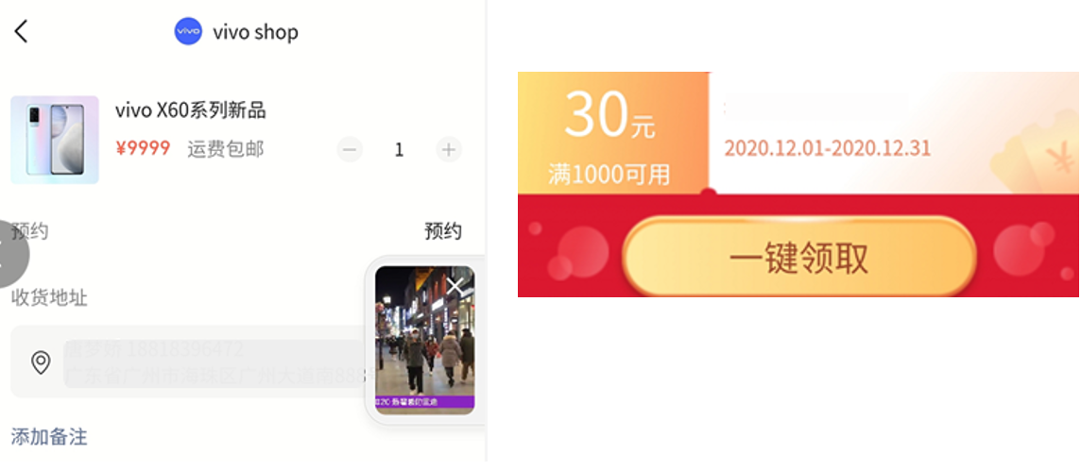
三、开售期，百人测评团跨圈层种草，达成心智渗透
邀请科技、摄影、旅行、时尚等各领域KOL，成立vivo X60百人测评团，以#稳住2021为主题，在视频号发起百人开箱活动，通过真实用户展示花式拍摄玩法，进行更贴近普通人生活的深度种草，从而进一步占领用户心智。
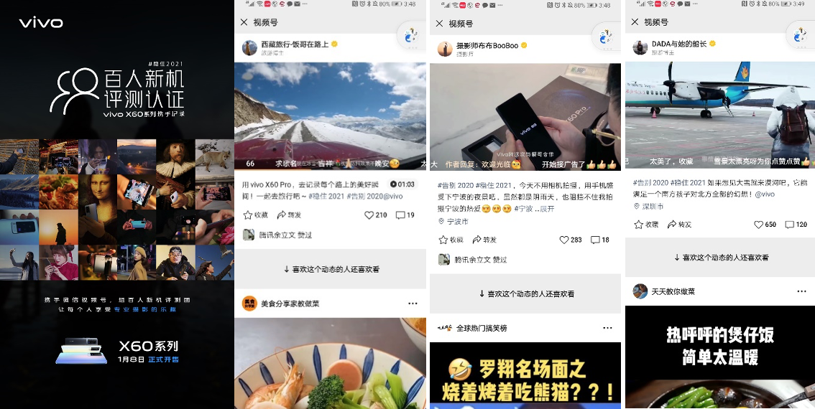
营销效果与市场反馈
视频号直播朋友圈广告曝光次数6000万+，互动人数40万+，直播观看人数30万+，引流成本低于行业均值60%。
共100+合作KOL参与话题发起，2500+达人自发参与话题互动，发布3000+相关短视频内容，累计曝光1300万次，影响用户1000万+。
此外，作为【视频号+微信生态】全链路合作打通的首个案例， 吸引了近20+家媒体自发报道，为3C行业甚至跨行业的新品发布提供了新的样本。

